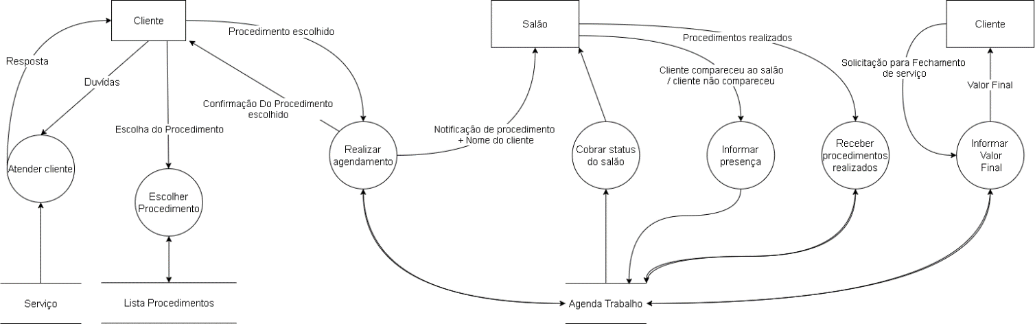

**RN-001:** Quando o cliente chega na recepção, ele retira suas dúvidas sobre o atendimento, escolhe um procedimento e em seguida realiza o agendamento do procedimento.

**RN-002:** Quando o agendamento for realizado, a recepção tem de passar a agenda de trabalho já atualizada com os respectivos horários de trabalho e procedimentos requisitados.

**RN-003:** Após o salão realizar o procedimento ele deve passar as informações dos procedimentos realizados para a recepção, caso isso não ocorra a recepção faz o envio de uma cobrança dos procedimentos ao salão para poder retornar o valor final ao cliente.

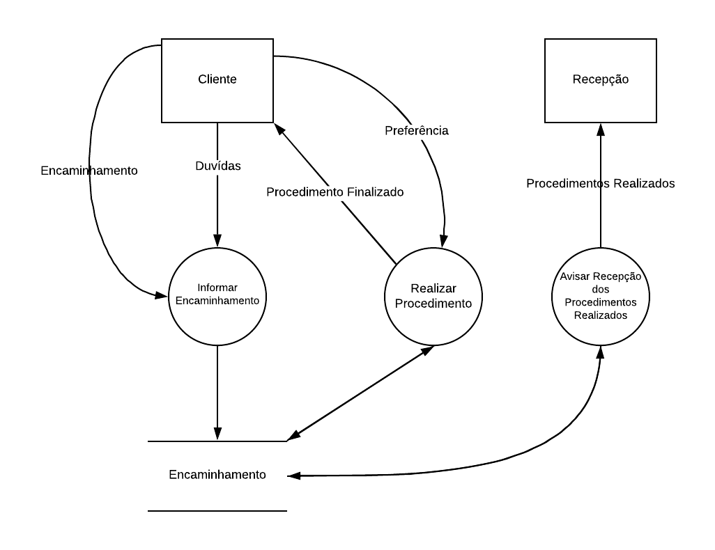

**RN-004:** Quando o serviço for agendado, o cliente recebe um encaminhamento, onde será entregue ao salão para que seu procedimento seja realizado

**RN-005:** Quando o procedimento for realizado, o cliente deve retornar à recepção informar que o procedimento foi finalizado e realizar o pagamento.

**RN-006:** Após o cliente escolher o produto, é verificado no estoque se está disponível.

**RN-007:** Logo após a verificação de disponibilidade a recepção informa ao cliente se o produto está disponível ou não.

**RN-008:** Logo após a recepção informar sobre o produto, o cliente efetua ou não o pagamento do produto.

**RN-009:** Se o cliente ainda não pagou o produto a recepção emite um aviso de cobrança ao cliente.

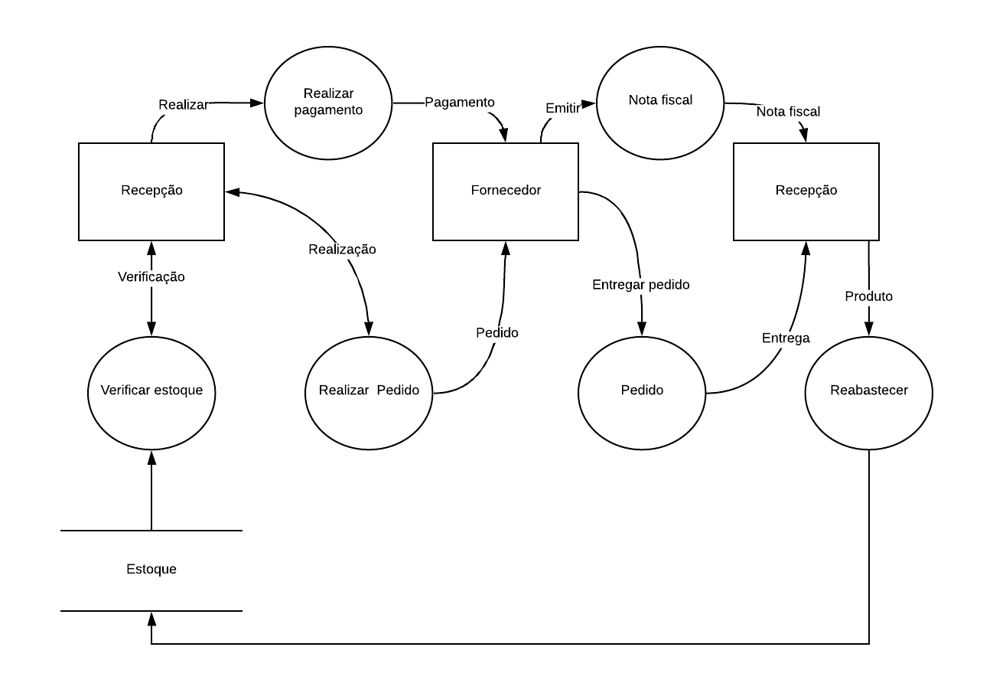

**RN-0010:** Quando a verificação do estoque estiver baixa, a recepção entra em contato com o fornecedor para fazer um pedido de entrega de produtos.

**RN-0011:** Quando o pedido for aceito, a recepção efetua o pagamento, logo após o fornecedor receber o pagamento, ele envia o pedido ao estabelecimento.

**RN-012:** Quando o pagamento do pedido não for efetuado até o prazo determinado, o fornecedor cancela o pedido e não libera o envio do pedido ao estabelecimento.